Indkaldelse til generalforsamling i sejlerforeningen
De Glade Sejlere fra Sundet
onsdag den 9. marts 2010
på Hotel Sundet. Kl. 19.30.

Geralforsamlimgen forsøges afsluttet ca. 21.30. Herefter er vores gode kontantbeholdning den glade giver af øl og sodavand og livlig samtale

Bestyrelsen vil efter ca. 21.30 komme med visioner for den kommende sæson. Som altid forventer bestyrelsen fra medlemmerne gode forslag, sjove indlæg og vilde planer/visioner for fremtiden.
Og husk… der findes (næsten) ingen ”ikke laden sig gørlige” ideer/visioner.

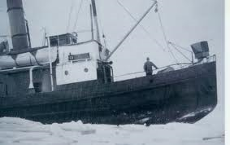

Dagsorden:

- Valg af dirigent
- Valg af referent
- Valg af stemmetællere
- Formandens beretning
- Fremlæggelse at revideret årsregnskab for 2010
- Behandling af rettidige indkomne forslag.
Forslag skal være bestyrelsen i hænde senest 14 dage før generalforsamlingen.
Der er indkommet to forslag. (se bilag, som ligger på bordene)
  - Et forslag fra Frida omhandlende mere belysning på broerne.
  - Et forslag fra Svend om fast mødetid for konditræning.

- Fremlæggelse af budget og fastsættelse at kontingent 2012, ved kassereren.
- Fremlæggelse af tilrettet budget for 2011, ved formanden
- Valg af bestyrelse.
Jørn og Asta er på valg og modtager genvalg. Erik modtager ikke genvalg.
- Valg af revisorer.
Vores revisorer Karl og Kirsten modtager genvalg. Revisorsuppleant Birthe modtager genvalg.
- Eventuelt. Husk at beslutninger ikke kan vedtages under eventuelt.

